埼玉県介護福祉士会講習会参加者の方へ
新型コロナウイルス感染症拡大防止対策について

埼玉県介護福祉士会の新型コロナウイルス等の感染防止策について
研修会の実施に際して、新型コロナウイルスをはじめとする感染症の予防および拡散防止のため、下記の対策を行うことをお知らせいたします。
〇講師は日常における体調管理に努め、うがい、手洗い等の感染予防を励行します。講師及びスタッフはマスク、フェイスシールド等を付けての対応となります。
〇講師と参加者の間には、飛沫感染防止用の透明ビニールシート、パーテイション等を準備しております。
〇会場内の定期的な消毒・換気の実施をいたします。
〇本研修会は完全事前申込制であり、当日は座席指定をさせていただきます。
〇基本的に小規模人数での開催です。席の間隔をできるだけあけて受講できる体制にします。
〇ワークなどを含む参加型から非接触型研修会への内容変更の検討も考えております。
〇「緊急事態宣言」「まん延防止など重点措置の適用の発動」及び埼玉県介護福祉士会が感染の予防が不十
分（講師などの体調不良、会場が新型コロナウイルスにて汚染されている若しくは会場側からの使用中止など）と判断した時には感染防止を優先と考え講習会を中止及び変更します。その際は、ホームページにて公開いたします。また、参加者の方には個別で連絡いたします。

埼玉県介護福祉士会から新型コロナウイルス等の感染防止策について参加者へのお願い
ご来場いただきます皆様には、新型コロナウイルス感染拡大防止対策として、下記の注意事項をお読みいただき、各自ご留意下さいますようお願い申し上げます。
１．講習会参加時の注意事項
〇講習前2週間における以下の事項の有無が１つでも該当する場合には参加をご遠慮ください
・平熱を超える発熱（おおむね 37.5℃以上） ・咳、のどの痛みなどの風邪の症状の有無
・だるさ（倦怠感）、息苦しさの有無 ・臭覚や味覚の異常の有無
・新型コロナウイルス感染者陽性とされた者との濃厚接触の有無
・同居家族や身近な知人に感染が疑われる方がいるかどうかの有無
・過去14 日以内に政府から入国制限や入国後の観察期間を必要とされている国
・地域等への渡航、または該当する国・地域在住者との濃厚接触があったかどうかの有無
〇講習会後２週間以内に新型コロナウイルス感染症を発症した場合は、主催者に対して速やかに報告してください
〇講習会当日は必ずマスクを着用して頂きます
〇当日受付の際、ご来場の方全員に検温（非接触）をお願いしております。その結果、37.5℃以上の方に
つきましては、接触型体温計で再検査をさせていただく場合もございます
〇校内の出入りの際には、手指をアルコール消毒してください
〇換気の悪い密閉空間を避けるため、一部の窓を開放するほか講習中に空気の入れ替えを行うこともございま
す
２．感染症の報告があった場合の対応
〇講習会後に参加者から新型コロナウイルス感染症を発症した場合は、参加者にお知らせします

３．ホームページの確認
〇講習会の開催状況（中止・延期・会場の変更）などをホームページにて公開しております。参加予定の
方は必ずホームページを確認してください
受講当日について

＜注意事項＞
１．会場には駐車場はありません。公共交通機関をご利用ください
２．会場は敷地内全面禁煙となっております
３．受講料の振込票のお客様控えをご持参ください。受付で確認させていただきます。振り込みがされてい
なかった場合は受講ができません
４．遅刻をした場合は、受講の終了を認められません。遅刻をしないようにしてください
４．会場が「秋草学園福祉教育専門学校」の場合は、スリッパ（施設内外履き禁止）をご持参ください
５．ごみは、すべて持ち帰りをお願いします
６．当日の緊急電話連絡は、080-1023-6201にお願いします

＜アクセス＞
会場：秋草学園福祉教育専門学校
住所：埼玉県所沢市東所沢１－11－11
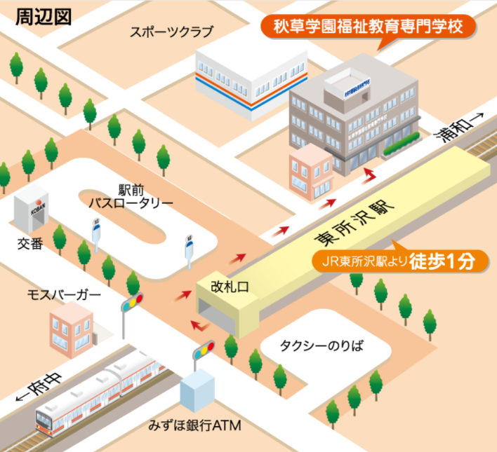
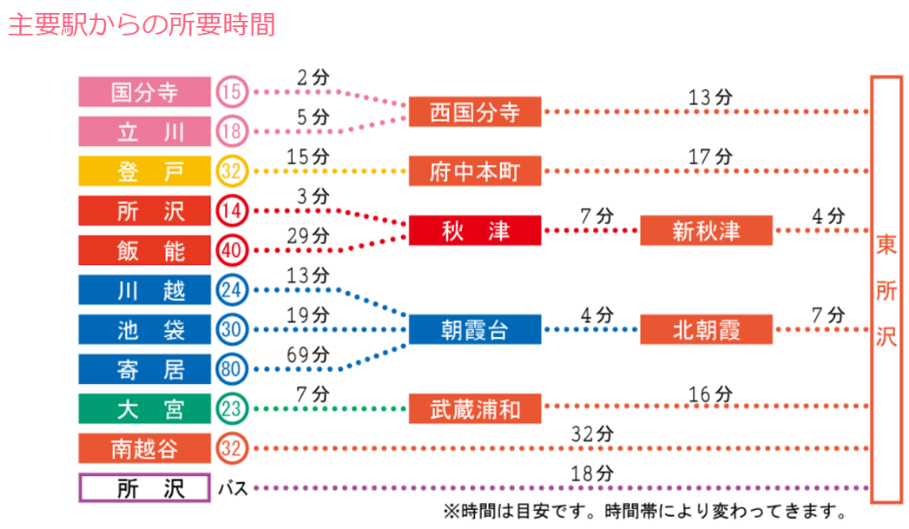

＜お問い合わせ＞

＜お問い合わせについて＞
一般社団法人 埼玉県介護福祉士会 事務局（担当：渡辺・野沢・西尾）
TEL：048-871-2504 携帯℡：080-1023-6201 FAX：048-711-1239
E-mail：kaigo.saitama＠oasis.ocn.ne.jp

＊現在、事務員が常時おりません。電話でのお問い合わせの際は、誠に申し訳ございませんが電話をした方が確
認できるように留守番電話にお名前（会員番号でも可）、連絡先、受講希望講習会、お問い合わせ内容などを入れておいてください。後ほどこちらから（携帯：080-1023-6201）お電話を差し上げます。

